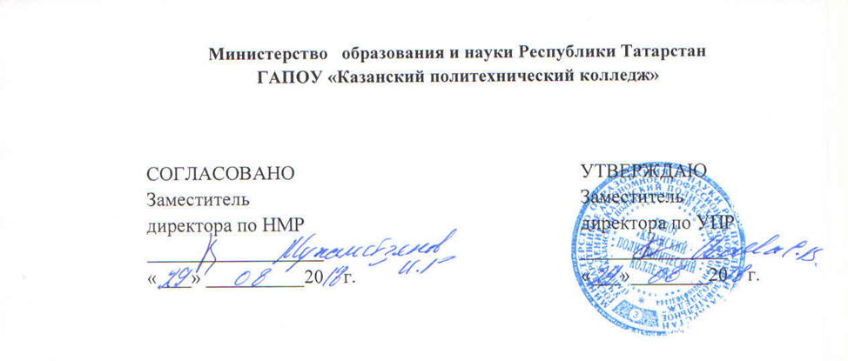

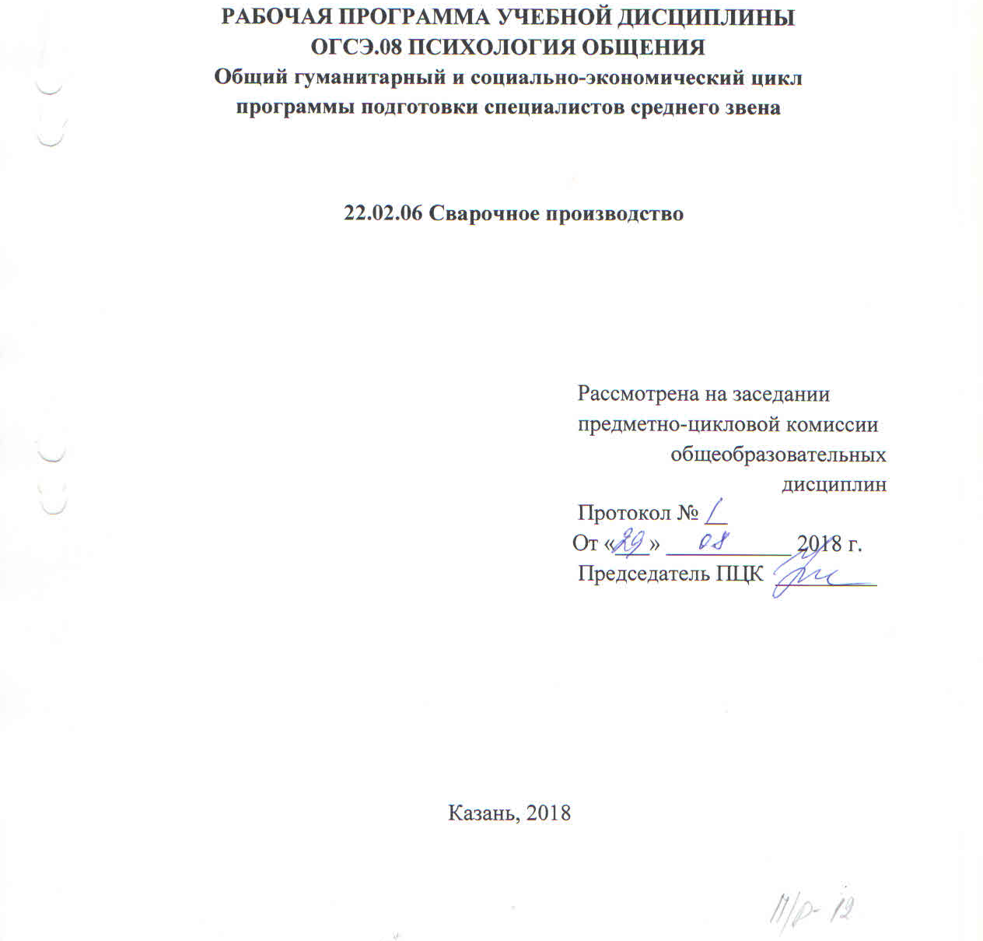

Рабочая программа учебной дисциплины разработана на основе:
- Федерального государственного образовательного стандарта среднего профессионального образования по специальности 22.02.06 Сварочное производство, входит в УГС 22.00.00 Технология материалов;
- основной профессиональной образовательной программы по специальности 22.02.06 Сварочное производство, 2018 г.;

Организация - разработчик: ГАПОУ «Казанский политехнический колледж»

Разработчик:
Исаева С.В., преподаватель

СОДЕРЖАНИЕ
 | стр.
ПАСПОРТ рабочей ПРОГРАММЫ УЧЕБНОЙ ДИСЦИПЛИНЫ | 4
СТРУКТУРА И СОДЕРЖАНИЕ УЧЕБНОЙ ДИСЦИПЛИНЫ | 5
условия реализации учебной дисциплины | 11
Контроль и оценка результатов Освоения учебной дисциплины | 12

- паспорт рабочей ПРОГРАММЫ УЧЕБНОЙ ДИСЦИПЛИНЫ
ПСИХОЛОГИЯ ОБЩЕНИЯ

  - Область применения рабочей программы
Рабочая программа учебной дисциплины является частью основной профессиональной образовательной программы в соответствии с ФГОС СПО по специальности 22.02.06 Сварочное производство, входит в УГС 22.00.00 Технология материалов;
Рабочая программа учебной дисциплины «Психология общения» может быть использована в условиях дистанционного обучения и с применением электронных образовательных технологий.
Профиль получаемого профессионального образования технический.

1.2. Место учебной дисциплины в структуре основной профессиональной образовательной программы:
дисциплина входит в Общий гуманитарный и социально-экономический цикл, является учебным предметом вариативной части.

1.3. Цели и задачи учебной дисциплины – требования к результатам освоения дисциплины:
В результате освоения учебной дисциплины обучающийся должен уметь:
-использовать средства общения в профессиональной деятельности;
- давать психологическую оценку личности;
-применять приемы психологической саморегуляции.
В результате освоения дисциплины обучающийся должен знать:
- основные задачи и методы психологии;
- психические процессы и состояния;
- структуру личности;
-психологии работника;
- этапы профессиональной адаптации
Выпускник, освоивший ППССЗ, должен обладать общими компетенциями, включающими в себя способность:
ОК 2. Организовывать собственную деятельность, выбирать типовые методы и способы выполнения профессиональных задач, оценивать их эффективность и качество.
ОК 3. Принимать решения в стандартных и нестандартных ситуациях и нести за них ответственность.
ОК 4. Осуществлять поиск и использование информации, необходимой для эффективного выполнения профессиональных задач, профессионального и личностного развития.
ОК 6. Работать в коллективе и команде, эффективно общаться с коллегами, руководством, потребителями.
ОК 7. Брать на себя ответственность за работу членов команды (подчиненных), результат выполнения заданий.

Содержание дисциплины имеет межпредметные связи с общепрофессиональными дисциплинами профессионального цикла – Основы философии, Информационные технологии в профессиональной деятельности.
Для лучшего усвоения учебного материала его изложение необходимо проводить с применением технических средств обучения, видео-, аудиоматериалов, современных программ компьютерного проектирования.
В рабочей программе дисциплины планируется самостоятельная работа студентов с указанием ее тематики.
Курс обеспечен методическими пособиями и указаниями к выполнению практических работ, в том числе в условиях применения электронного обучения и дистанционных образовательных технологий.

1.4. Количество часов на освоение программы дисциплины:
максимальной учебной нагрузки обучающегося – 60 часа, в том числе:
обязательной аудиторной учебной нагрузки обучающегося - 48 часов;
самостоятельной работы обучающегося – 12 часа.

2. СТРУКТУРА И СОДЕРЖАНИЕ УЧЕБНОЙ
ДИСЦИПЛИНЫ

2.1. Объем учебной дисциплины и виды учебной работы

Вид учебной работы | Объем часов
Максимальная учебная нагрузка (всего) | 60
Обязательная аудиторная учебная нагрузка (всего) | 48
в том числе в условиях применения электронного обучения и дистанционных образовательных технологий:
Практические работы | 12
Самостоятельная работа обучающегося (всего) | 12
тематика внеаудиторной самостоятельной работы | 12
Форма контроля Дифференцированный зачёт

2.2. Тематический план и содержание учебной дисциплины «Психология общения»

Наименование разделов и тем | Содержание учебного материала, лабораторные работы и практические занятия, самостоятельная работа обучающихся | Объем часов  мак./ср./теор./пр. | Уровень освоения
1 | 2 | 3 | 4
Тема1. Введение.  Общение. Структура и средства общения  Тема 2. Невербальные средства общения | Содержание
 | - Введение в дисциплину «Психология общения».  Стороны общения | 1 | 2
 | - Средства общения.  Виды общения | 1 | 2
 | - Этапы общения.  Стратегии общения | 1 | 2
 | - Практическое занятие 1.  Коммуникативная компетентность. | 1 | 3
 | - Невербальные средства общения.  Основные каналы общения. | 1
 | 6. Особенности и средства невербального общения. | 1 | 3
 | Самостоятельная работа  Тематика внеаудиторной самостоятельной работы:  - Психология общения: определение и виды общения.  - Межличностное общение.  - Деятельность – психология общения. | 2
Тема 3: Вербальное общение. Речевые средства общения | 7. Вербальное общение: функции,  виды вербального общения. | 1 | 2
 | 8.Практическое занятие 2.  Речевые средства общения. | 1 | 3
Тема 4: Стили общения | 9. Стили общения. Техники эффективного знакомства. | 1 | 2
 | 10. Ситуационные задачи: техники эффективного знакомства. | 1 | 3
Тема 5: Механизмы межличностного восприятия | 11. Механизмы межличностного восприятия.  Общение как восприятие людьми друг друга | 1 | 2
 | 12. Факторы восприятия и оценивания людей | 1 | 2
 | Самостоятельная работа  Тематика внеаудиторной самостоятельной работы:  1. Общение. Структура и средства общения  - Невербальные средства общения  - Речевые средства общения. Позиции в общении. Деловая беседа. Подготовить текстовое выступление на дикцию. Аналитическую справку на речевые особенности знаменитых людей.  - На примерах покажите, почему эффективность общения связывают с коммуникативной стороной?  - С какими коммуникативными барьерами Вы сталкиваетесь во время прохождения производственной практики?  - Почему по речи судят об общей культуре человека?  - Сделайте сообщение по теме: «Потолкуешь с одним – возликуешь, потолкуешь с другим – затоскуешь».  - За счет чего невербальный язык принято считать элементом общей культуры поведения?  - Самодиагностика: «Уровень владения невербальными компонентами в процессе делового общения». Анализ самодиагностики.  - Подготовьте краткие сообщения по книге А. Пиз «Язык телодвижений. Как читать мысли других по их жестам».  - Используя СМИ (газеты, журналы, интернет), докажите, что толерантность – основа диалогического общения.  - Почему человеку необходимо слышать и слушать?  - Рассмотрите особенности рефлексивного и нерефлексивного слушания.  - Подготовьте сообщение по теме: «Толерантность и ее значение в развитии коммуникативных способностей. | 2
Тема 6: Методы психологического воздействия | 13. Методы психологического воздействия | 1 | 2
 | 14. Понятие «манипуляция». Причины манипуляции | 1 | 2
 | 15-16. Практическое занятие 3-4.  Способы манипулирования людьми и противостояния им  (Тренинг) | 2 | 3
 | Самостоятельная работа: выполнение домашних заданий по теме 5.  Тематика внеаудиторной самостоятельной работы:  1.Стили общения.  2. Манипулирование  3. Сформулируйте причины возникновения манипуляций в межличностном общении.  4. Почему деловую беседу нельзя проводить спонтанно? Ответ обоснуйте.  5. Раскройте сущность каждой формы вопросов (закрытые, открытые, риторические, радикальные и др.), задаваемые в ходе беседы?  6. Определите значение аргументов для принятия решения.  7. Аргументируйте, почему начальный этап беседы определяет ее успешность. | 2
Тема 7: Психологические защиты. Барьеры в общении | 17.Общие характеристики защитных механизмов. | 1 | 2
 | 18.Стратегии защиты. Барьеры в общении. | 1 | 2
Тема 8: Конструктивное общение. Контроль эмоций. | 19. Способы снижения эмоциональной напряженности. | 1 | 2
 | 20. Управление своими эмоциями и чувствами | 1 | 3
 | Самостоятельная работа  Тематика внеаудиторной самостоятельной работы:  - Механизмы межличностного восприятия  - Дайте характеристику диалогическому общению.  - Психологические защиты. Барьеры в общении  - Сформулируйте преимущества и негативные последствия смешения межличностного и ролевого общения.  - Каким образом связаны между собой «действие» и «взаимодействие»?  - Определите: какой тип межличностного общения характерен для «контролера» и какой для «понимателя».  - Разработайте сценарий взаимодействия и определите их роль в межличностном общении. | 2
Тема 9:  Активное и пассивное слушание | 21. Умение слушать. Виды слушания. | 1 | 2
 | 22. Активное/Пассивное слушание.  Эмпатическое слушание. Тест «Умеете ли Вы слушать». | 1 | 2
Тема 10:  Приемы расположения к себе.  Само презентация | 23. Понятие о самопрезентации. | 1 | 2
 | 24. Портфолио. Резюме. Презентация, самопрезентация (не более 5 минут). | 1 | 3
Тема 11: Конфликт. Стили разрешения конфликтов | 25. Конфликт. Типы конфликтов.  Причины возникновения конфликтов. | 1 | 2
 | 26. Инцидент. Способы, этапы разрешения конфликта.  Этапы разрешения конфликта.  Основные приемы, необходимые для предотвращения конфликта. | 1 | 2
 | 27-28. Практическое занятие 5-6.  Кодекс поведения в конфликте. | 2 | 3
 | Самостоятельная работа  Тематика внеаудиторной самостоятельной работы,  1.Определите специальности, в которых императивный тип общения используется эффективно.  2.Подготовьте доклады и выступления по теме: «Общение – основа человеческого бытия».  3.Охарактеризуйте свою профессиональную деятельность.  4.Сформулируйте принципы делового этикета и докажите их значение в профессиональной сфере.  5.Вспомните и проанализируйте сказки, художественные произведения, кинофильмы, в которых рассматриваются примеры различных стратегий поведения в конфликтах. | 2
Тема 12:  Деловая коммуникация | 29. Деловой этикет в профессиональной деятельности.  Взаимосвязь делового этикета и этики деловых отношений. | 1 | 2
 | 30. Формы деловой коммуникации (беседа, дискуссия, переговоры, совещания) | 1 | 2
 | 31-32. Практическое занятие 7-8.  Психолого-коммуникативный потенциал деловых партнеров | 2 | 3
Тема 13: Коллектив и личность. Социально-психологические особенности взаимодействия людей в малой группе. | 33.Группы и коллективы, виды и особенности.  Распределение ролей в коллективе. | 1 | 2
 | 34. Социально-психологические особенности взаимодействия людей в малой группе (неформальные молодежные объединения) | 1 | 3
Тема 14: Лидерство | 35.Отличительные признаки лидера и руководителя. Психологические качества лидера. | 1 | 2
 | 36. Типы лидеров. Стили управления. Психологические требования к руководителю. | 1 | 2
 | 37.Ораторское искусство. Публичная речь. | 1 | 2
 | 38. Практическое занятие 9.  Навыки публичного выступления. | 1 | 3
 | 39. Имидж делового человека | 1 | 2
 | 40. Понятие «профессия», «квалификация», «специальность». | 1 | 2
 | 41. Разработка профессиограммы.  42. Практическое занятие 10.  Разработка профессиограммы. | 1  1 | 3
 | 43. Современные технологии способов общения | 1 | 2
 | 44. Интернет-технологии.  Разработка этических норм своей профессиональной деятельности. | 1 | 3
 | 45. Особенности общения с инвалидами и лиц с ОВЗ | 1 | 2
 | 46. Методы взаимодействия с лицами различных нозологий | 1 | 3
 | 47-48. Практическое занятие 11-12.  Дифференцированный зачет | 2 | 3
 | Самостоятельная работа  1. Рассмотрите значение нравственных норм в современном деловом мире.  2. Обоснуйте «золотое правило» нравственности.  3. Сформулируйте принципы делового этикета и докажите их значение в профессиональной сфере.  4. Подготовка к дифзачету | 2
 | Итого: | 60/12/48/12

Для характеристики уровня освоения учебного материала используются следующие обозначения:

1. - ознакомительный (узнавание ранее изученных объектов, свойств);
2. - репродуктивный (выполнение деятельности по образцу, инструкции или под руководством)

3. - продуктивный (планирование и самостоятельное выполнение деятельности, решение проблемных задач)

условия реализации УЧЕБНОЙ дисциплины

3.1. Требования к минимальному материально-техническому обеспечению
Реализация учебной дисциплины требует наличия учебного кабинета. Оборудование учебного кабинета:
- посадочные места по количеству обучающихся;
- рабочее место преподавателя;
- комплект учебно-наглядных пособий
Технические средства обучения:
- компьютер с лицензионным программным обеспечением и мультимедиа-проектор;
- интерактивная доска.
Информационные средства обучения:
- электронные учебные издания по основным разделам курса;
- мультимедийные обучающие программы;
- презентации по разделам курса

3.2. Информационное обеспечение обучения
Перечень учебных изданий, Интернет-ресурсов, дополнительной литературы
Основные источники:
- Панфилова, А.П. Психология общения: Учебник / А.П. Панфилова. - М.: Academia, 2016. - 384 c.
- Сахарчук, Е.С. Психология делового общения (спо) / Е.С. Сахарчук. - М.: КноРус, 2017. - 100 c.
- Столяренко, Л.Д. Психология общения: учебник для колледжей / Л.Д. Столяренко. - РнД: Феникс, 2018. - 317 c.
Интернет-ресурсы:
сайт http://znanium.com/
Окно открытого доступа Рособразования к информационным ресурсам
http: // www. electromonter.info
http://eor.edu.ru , Федеральный центр информационно-образовательных
ресурсов http://school-collection.edu.ru , Единая коллекция цифровых образовательных ресурсов

Дополнительные источники:
- Земедлина, Е.А. Этика и психология делового общения: Учебное пособие / Е.А. Земедлина. - М.: Риор, 2017. - 512 c.
- Макеев, В.А. Психология делового общения. Имидж и нормы этикета / В.А. Макеев. - М.: КД Либроком, 2015. - 272 c.
- Шейнов, В.П. Поссорься со мной, если сможешь. Психология бесконфликтного общения / В.П. Шейнов. - СПб.: Питер, 2017. - 320 c.

Сервисы и инструменты:
1. Skype (режим доступа: https://www.skype.com/)
2. Zoom (режим доступа: https://zoom.us/)
3. https://disk.yandex.ru/

- Контроль и оценка результатов освоения Дисциплины

Контроль и оценка результатов освоения учебной дисциплины осуществляется преподавателем в процессе проведения фронтальных опросов, тестирования, а также выполнения обучающимися индивидуальных и групповых заданий, проверочных работ, исследований, в условиях применения электронного обучения и дистанционных образовательных технологий.

Результаты обучения  (освоенные умения, усвоенные знания) | Формы и методы контроля и оценки результатов обучения
умения:  -использовать средства общения в профессиональной деятельности; | Текущий контроль:  оценка выполнения заданий на практических занятиях и самостоятельной работы
- давать психологическую оценку личности; | Текущий контроль:  оценка выполнения заданий на практических занятиях и самостоятельной работы
-применять приемы психологической саморегуляции. | Текущий контроль:  оценка выполнения заданий на практических занятиях и самостоятельной работы
знания:  - основные задачи и методы психологии; | Текущий контроль: тестирование
- психические процессы и состояния; | Текущий контроль: оценка самостоятельной работы; оценка  практического занятие
- структуру личности; | Текущий контроль: оценка самостоятельной работы;
-психологии работника; | Текущий контроль: оценка  практического занятие
- этапы профессиональной адаптации | Текущий контроль: оценка  практического занятие
Общие компетенции:
ОК 2. Организовывать собственную деятельность, выбирать типовые методы и способы выполнения профессиональных задач, оценивать их эффективность и качество. | - оценивание выбора темы реферата, сообщения;
ОК 3. Принимать решения в стандартных и нестандартных ситуациях и нести за них ответственность. | Оценка за:  - решение кейсов;  - работу на деловых играх;  - тестирование
ОК 4. Осуществлять поиск и использование информации, необходимой для эффективного выполнения профессиональных задач, профессионального и личностного развития. | Проверка и оценка конспекта, ведение записей лекций в рабочей тетради.  Оценка за:  - выступление на занятиях с сообщениями;  - содержание и оформление мультимедийной презентации;  - оформление рефератов.
ОК 6. Работать в коллективе и команде, эффективно общаться с коллегами, руководством, потребителями. | Оценка за:  - решение практических задач в составе рабочей группы;  - выступление на занятиях с докладами;
ОК 7. Брать на себя ответственность за работу членов команды (подчиненных), результат выполнения заданий. | Оценка за:  - участие в рабочих группах по выполнению практических заданий;  - выступление на семинарах с сообщениями, рефератами;  - разработка мультимедийной презентации в составе творческой группы;
Форма контроля | Дифференцированный зачет

